Муниципальное бюджетное дошкольное образовательное учреждение

«Детский сад № 5 села Иглино» муниципального района

Иглинский район РБ

КОНСПЕКТ

подгруппового логопедического занятия.

Тема: **Логопедическая «Репка»**

(об автоматизации звуков **Р** и **РЬ** в связной речи)

Подготовила: учитель-логопед

Васильцова И.А.

Вспоминая известную с младенчества русскую народную сказку, рассказываем ее «по-новому», «по-логопедически». В каждое слово сказки включаем звуки **р** и **рь**, выделяем слова, в которых этих звуков нет. Затем пробуем заменить их на «похожее» слово с данными звуками, т.е. подбираем синоним. И после всех замен составляем новое предложение для сказки. Если с подбором синонимов не получается, пробуем изменить предложение так, чтобы смысл оставался прежним и условия игры были соблюдены.

Помимо работы по автоматизации звуков **р** и **рь** решаем еще несколько коррекционных задач:

* активизация словаря ребенка, уточнение и пополнение его новыми словами;
* закрепление правил построения предложений;
* развитие фонематического слуха;
* развитие внимания, мышления, памяти и воображения;
* приобщение к устному народному творчеству.

Оборудование: магнитные персонажи сказки «репка», магнитная доска-мольберт.

Ход занятия.

1.Организационный момент.

-Ребята! Отгадайте загадки:

[Круглый бок, жёлтый бок,  
Сидит в грядке колобок.  
Врос в землю крепко.  
Что же это?](http://zagadochki.ru/zagadka-kruglyy-bok-zhyoltyy-bok.html) (Репка)

В грядочке сидела крепко  
В русской сказке чудо-…(Репка)

— Молодцы, ребята, правильно угадали и эта загадка про «репку».

2.Основная часть.  
-Сегодня мы с вами расскажем сказку «Репка» по-новому , по-логопедически». В этой сказке очень часто будут встречаться звуки **р** и **рь**.

Какие это звуки? (согласные, звонкие)

Чем отличаются?

Звук **р-**согласный, твердый, дрожащий.

Звук **рь**- согласный, мягкий, дрожащий.

Артикуляция звуков.

Правильная артикуляция звука ***Р*** заключается в следующем:

* 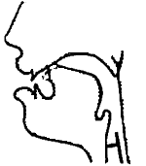*губы* - полураскрыты или же занимают положение, необходимое для произнесения последующего звука (чаще гласного);
* *зубы* - разомкнуты;
* *язык* - широкий кончик языка поднят вверх к бугоркам за зубами (альвеолам), напряжен, спинка языка приподнята, между нею и нёбом свободно проходит воздух, боковые края языка плотно прилегают к верхним коренным зубам;
* *голосовые связки* - вибрируют, давая голос;
* *воздушная струя* - очень мощная, при выдохе проходит через ротовую полость, попадает на напряженный кончик языка и колеблет его.

Мягкий звук ***рь*** отличается по артикуляции от парного твердого звука ***р*** дополнительным подъемом средней части спинки языка к нёбу и некоторым продвижением его вперед.

(звук **р** - язык находится за верхними зубами, воздушная струя направлена на кончик языка, при этом он дрожит;

звук **рь** - губы в улыбке, кончик языка поднят и дрожит под напором сильной воздушной струи;)

Молодцы, ребята.

Послушайте, как звучит слово: РРРЕПКА. Какой вы слышите звук?

«Репка»

Зарыл старик в огороде зернышко

Выросла репка огромная

Пришел старик в огород репку дергать

Дергал-дергал – не выдергивается

-Крикнул старик на работу старуху

Старуха за старика, старик за репку.

Дергали-дергали – не выдергивается

-Крикнула старуха дочурку

Дочурка за старуху, старуха за старика, старик за репку.

Дергали-дергали – не выдергивается

-Призвала дочурка Шарика

Шарик за дочурку, дочурка за старуху, старуха за старика, старик за репку.

Дергали-дергали – не выдергивается.

-Прорычал Шарик Мурке

Мурка за Шарика, Шарик за дочурку, дочурка за старуху, старуха за старика, старик за репку.

Дергали-дергали – не выдергивается.

-Промурлыкала Мурка мышке-норушке

Мышка-норушка за Мурку, Мурка за Шарика, Шарик за дочурку, дочурка за старуху, старуха за старика, старик за репку.

Дергали-дергали репку и выдернули.

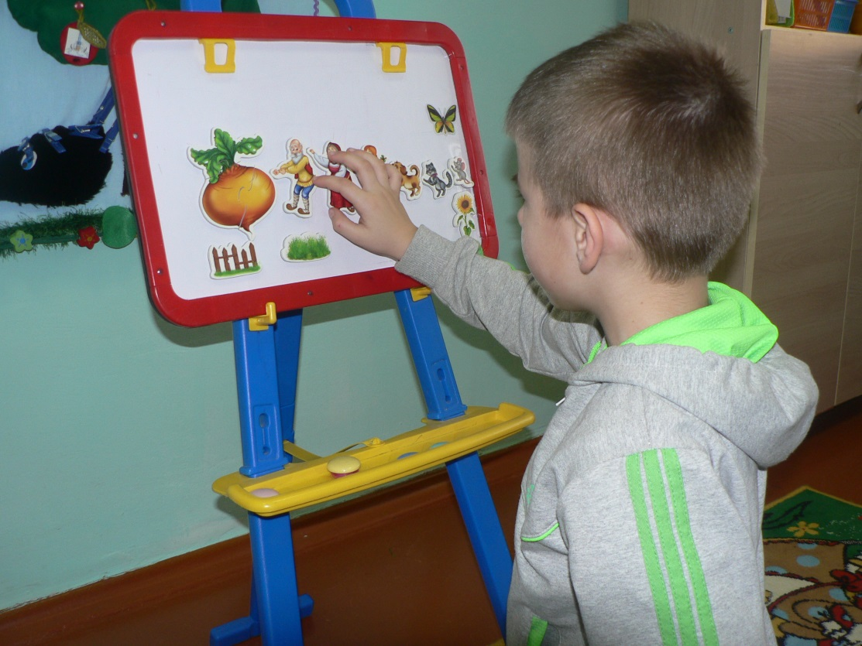

3. «Сложи картинку»

-Выложи из счетных палочек картинку «репки»

4. «Веселый поезд»

- помоги героем сказки добраться домой на веселом поезде. Рассадите пассажиров так, чтобы количество слогов в их названии совпадало с количеством окошечек на каждом вагончике.

Итог.